**История школы**

Село Арсеново ( как коммуна «Красный Восток») основано в 1919 году, а в 1929 году на его территории была создана первая начальная школа для 1-2 классов, позже появились 3-4 классы. Первыми учителями были супруги Бикбовы (они обучали на башкирском языке) и А.Орлова (на русском). Материальная база начальной школы была очень слабой: самодельные лавки и столы, старые учебники. Художественной литературы практически не было. По рассказам учителя-ветерана Черепахина Петра Дмитриевича, его отец был единственным грамотным человеком в коммуне. В его доме собиралась взрослая часть населения и, затаив дыхание, с упоением слушала, как он читал книгу Д. Дефо «Приключения Робинзона Крузо».

В 1935 году была создана семилетняя школа. Выпускники школы стойко сражались в годы Великой Отечественной войны с фашистскими захватчиками. Героически погибли старший лейтенант М.Ульянов, Остап Матюша, Ким и Салават Ибрагимовы, М. Вытоптов и многие другие.

В 1954 году, когда жизнь после войны восстановилась, открыли десятилетнюю школу. Построена она была из бревен лиственницы. В то время школа отапливалась дровами, а заготавливали их учителя и старшеклассники.

В связи с большой перегрузкой учащимися существующей школы, возникла необходимость строительства новой школы. В 1973-1975 гг шло строительство двухэтажного типового здания новой школы. В работе участвовал уфимский строительный студенческий отряд «Прометей».

1сентября 1975 года учащиеся перешли учиться в здание новой школы. Первыми первоклассниками были ученики 1968 года рождения.

Новая школа была оборудована спортинвентарем, деревообрабатывающими, фрезерным, токарным, сверлильными станками, оборудованием для кабинетов физики, химии, иностранного языка. Имелись просторный спортзал, мастерская, тир в подвале, столовая, кинобудка, котельная, отапливающая школу углем.

В 1989 году школа перешла на 11-летнее обучение.

С 1991по 2015 гг директором школы работал Кунсбаев Марат Садриевич. Зимой 1992 года была завезена новая мебель для классов из Владимирской области. Часть кабинетов получили новые парты и стулья. Школа стала светлей, уютней. Были заменены батареи отопления на более эффективные.

В 2015-2019гг директором школы работала Шаяхметова Ольга Петровна.

Сакмарская средняя школа (МОБУ СОШ с.Арсеново) идет в ногу со временем: в школе имеются компьютеры, выход в Интернет, педагоги осваивают новые информационные технологии. В 2009 году проведен капитальный ремонт пришкольного интерната, а в 2014 году – школы.

С 2019 года директором школы работает Тукумбетова Гульназ Гайнулловна.

С 1992 по 2019 гг 29 выпускников окончили школу с серебряными (16) и золотыми (13) медалями.

**Директора Сакмарской школы**

1) 1935 - 1954гг. - Жильников.

Брысин Ф.З.

2) 1954 - 1955гг. - Шакиров Ф.З.

3) 1956 - 1957гг. - Губайдуллин А.И.

4) 1957 - 1960гг. - Клименко Н.Г.

5) 1964 - 1966гг. - Соколова В.К.

Байназарова Ф.Г.

Каримов А.Н.

Абдразаков Н.Г.

6) 1966 - 1971гг. - Мусакаев З.З.

7) 1972 - 1975гг. - Калимов А.С.

8) 1975 - 1979гг. - Габбасов Н.М.

9) 1979 - 1989гг. - Егоров Л.В.

10) 1989 - 1990гг. - Плотвина М.Г.

11) 1990 - 1991гг. - Юлдашбаев А.Р.

12) 1991 - 2015гг. - Кунсбаев М.С.

13) 2015- 2019 гг - Шаяхметова О.П.

14) 2019 г – Тукумбетова Г.Г.

**Учителя Сакмарской средней школы прежних лет и учителя, имеющие правительственные награды**

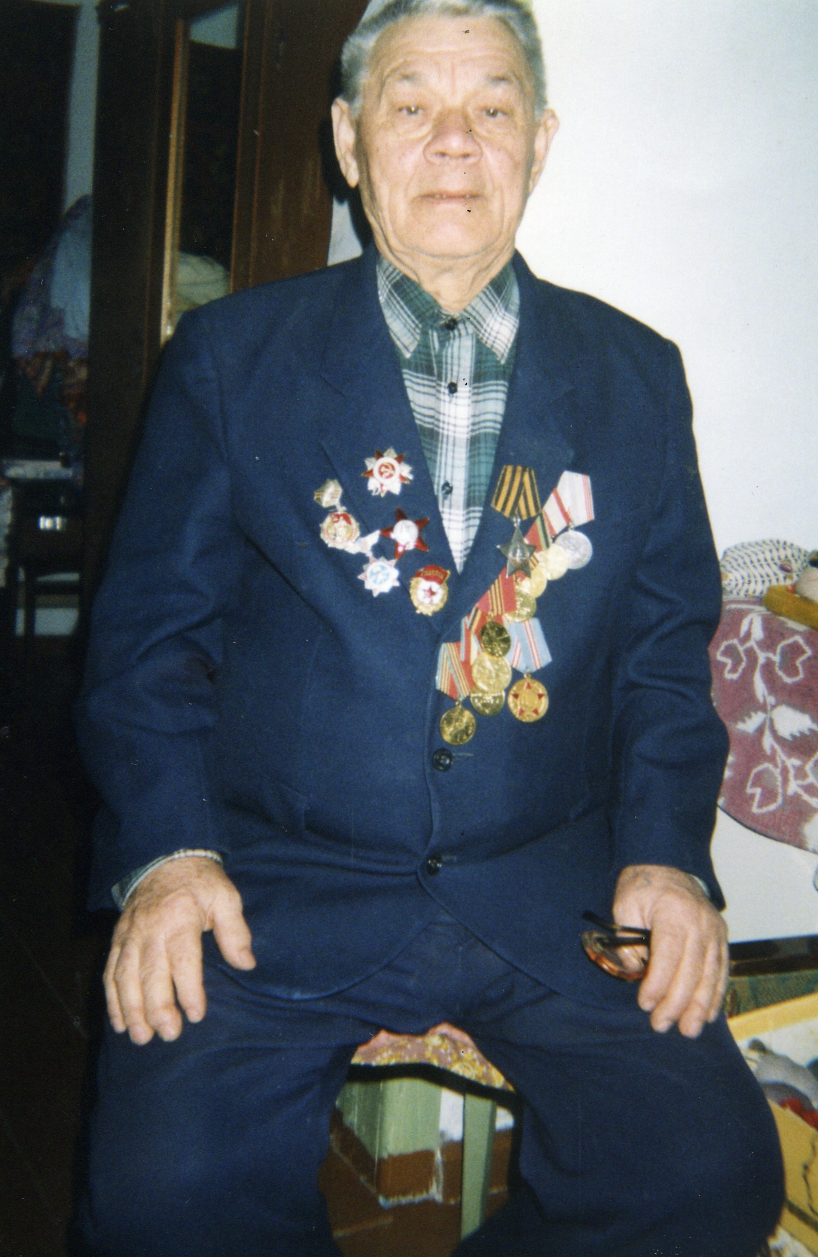

**Мусакаев Зайнагабдин Зайнетдинович**

Мусакаев З.З. родился в 1925г. в д. Сунарчи Саракташского района Оренбургской области. До войны учился в школе, затем в индустриальном техникуме в г. Орске. 13 января 1943г со II курса призвали в армию в пешеходное училище из г. Уфы. В 1944-1945гг. воевал на Карельском и Украинском фронтах. Был награждён тремя орденами: Орденом Славы III степени, Красной Звезды, Отечественной войны и многими медалями, а после войны юбилейными медалями.

После войны окончил педучилище, а затем педагогический институт по специальности учитель физики и математики. До пенсии проработал в Сакмарской средней школе.

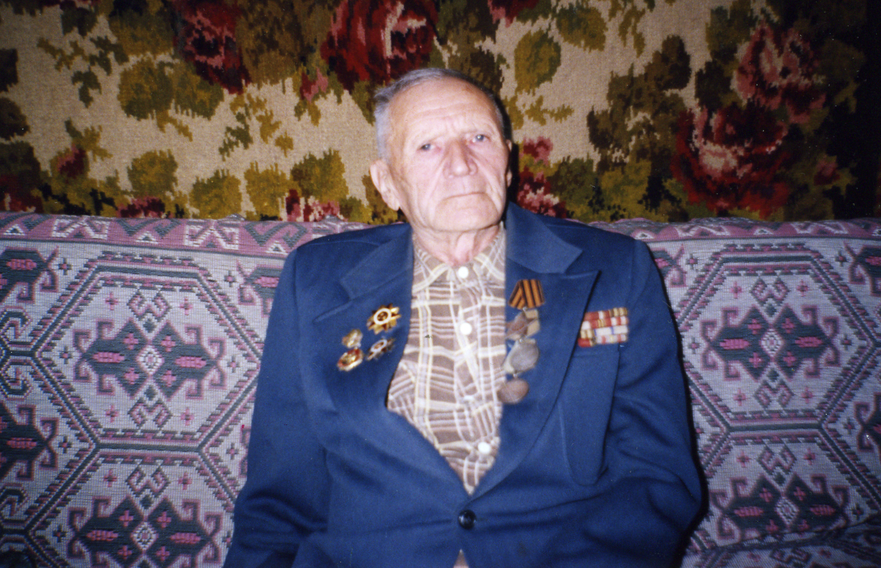

**Черепахин Пётр Дмитриевич**

Черепахин П.Д. родился в 1922г в Нуринском районе Казахстана в семье крестьянина. В 1924г. с родителями переехал в Башкирию в Зианчуринский район, с. Нижнее Назаркино. С 1-го класса учился в Сакмарской семилетней школе. После ее окончания поступил в Чеботарёвскую среднюю школу. В 1941г. был призван в армию. Во время войны был награждён двумя медалями «За отвагу», орденами Красной Звезды, Отечественной войны, Славы и другими медалями. В 1951г. вновь был призван в ряды армии на службу радиолокаторщиком в ПВО в Черноморскую флотилию. В 1955г. ушёл в отставку в звании майора. После демобилизации вернулся в совхоз «Сакмара» и поступил на работу в школу учителем физкультуры, а затем вёл уроки истории и военное дело. Проработал в Сакмарской средней школе 26 лет.

**Иванов Афиноген Фёдорович**

Иванов А.Ф. родился 25 июля 1907г. в Симбирской губернии в семье священника. Семья Ивановых была выслана в Казахстан. Афиноген Фёдорович был младшим (четвёртым) ребёнком в семье. В 1924г. после окончания церковно-приходской школы поступил в педагогический техникум. До войны работал учителем, директором Актюбинского детского дома. Перед войной семья переехала в Оренбургскую область, здесь работал бухгалтером при райисполкоме с. Зиянчурино, откуда и был призван на фронт в 1941г. В 1943г. был тяжело ранен. Награждён орденом Отечественной войны II степени и 6 медалями. После войны работал в школе. Добивался строительства школы в Министерстве просвещения Башкирии. Ушёл на пенсию работником совхоза.

**Сусаров Самигулла Сахиевич**

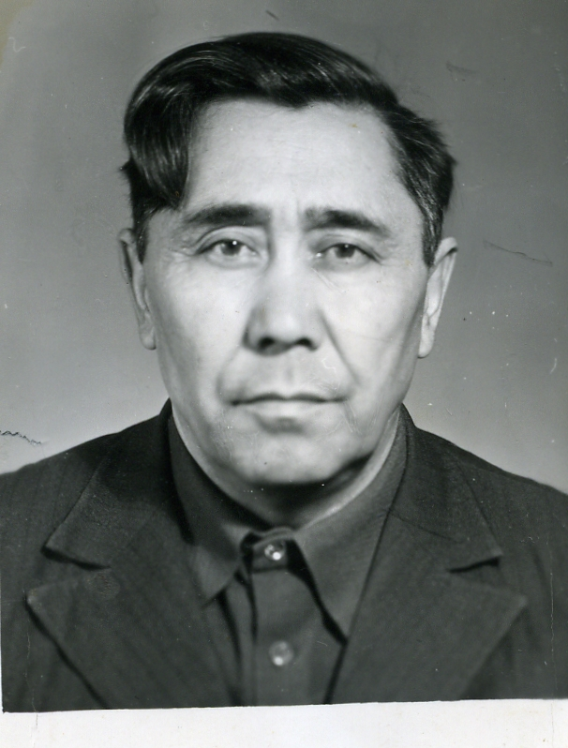

Сусаров С.С. родился 2 марта 1921г. в д. Тирякля. В 1985г. переехал в с. Арсёново. До войны работал учителем физики в Сакмарской средней школе. После окончания войны работал учителем начальных классов. Был директором начальной школы в д. Тирякля. Проработал учителем 44 года.

**Бердигулов Мухамедьян Рысьянович**

Бердигулов М.Р. родился 10 февраля 1916г. в д. Утягулово Зианчуринского района Башкирии. До войны работал в колхозе, оттуда призвался на фронт. Прошёл всю войну, был тяжело ранен. Награждён орденом Отечественной войны II степени и многими медалями. После войны работал на многих работах: был кассиром, завхозом, управляющим. В 1950-х годах работал учителем физкультуры в Сакмарской средней школе.

**Елисеева Наталья Васильевна**

Долгова- Елисеева Н.В. родилась 28 августа 1933г. в с. Султангулово Похвистеневского района Куйбышевской области в семье крестьянина. После окончания школы в 1948г. поступила в Белебеевское педучилище, которое окончила в 1952г., затем была направлена учительницей начальных классов в Старо- Ульянскую школу, позднее возглавила Лукьяновскую начальную школу, где проработала до августа 1958г. В 1969г. после переезда с семьёй в Сакмарский совхоз, работала в Сакмарской средней школе.

Проработав 25 лет, вышла на пенсию по выслуге лет. Награждена медалью «Ветеран труда», Почётными грамотами Министерства просвещения, РОНО.

**Плотвина Мария Георгиевна**

Плотвина М.Г. родилась 16 февраля **1936** г в с.Арсёново Зианчуринского района в семье крестьянина. В семье было 9 детей, из них выжили только 5. В 1944г. пошла в школу. В 1951г. окончила 7 классов и продолжила 3 года обучения до 10 класса в с.Зиянчурино. Стала работать пионервожатой в школе и поступила заочно в пединститут г. Орска. С 1961г., после окончания института, работала учителем начальных классов в Назаровской школе, завучем в Баишевской, Ново-Петровской школах. А с 1966г. постоянно работала в Сакмарской средней школе. Была предметником-языковедом, завучем, директором. Была награждена Почётными грамотами, званием «Отличник народного образования».

**Егоров Лазарь Васильевич**

Егоров Л.В. родился 17 июня 1929г. в д. Сулейманово Зианчуринского района Башкирии в семье крестьянина. После окончания 7 классов работал учителем начальных классов в д. Сулейманово, позже поступил в Зилаирское педучилище, которое закончил в 1948г. В 1949г. был призван в армию. В 1952г. демобилизовался. В 1953г. поступил в Оренбургский педагогический институт имени В.П. Чкалова, окончил в 1958г. по специальности история. 29 июля 1958г Егорову Л.В. присвоена квалификация и звание учителя средней школы. В 1956-1959гг. работал в Бикбауской средней школе, 1959-1962гг.- в Инякской средней школе, 1963-1970гг.- в Абзановской средней школе, 1970-1989гг.- в Сакмарской средней школе. В 1961г. награждён значком «Отличник народного образования». Награждён медалями: «За доблестный труд в Великой Отечественной войне 1941-1945гг.», «Тридцать лет Победы в Великой Отечественной войне» (1978г.), «40 лет Победы в Великой Отечественной войне» (1985г.), «Ветеран труда» (1984г.).

**Бикташева Венера Ахметовна**

Бикташева В.А. родилась 3 июля 1936г. в д. Малиновка Зианчуринского района Башкирской АССР. Окончила 10 классов в с.Абзаново в 1956г, и сразу начала работать учителем начальных классов на ферме № 4; 2 Сакмарского совхоза. С 1963г. до ухода на пенсию в 1991г. проработала старшей воспитательницей интерната Сакмарской средней школы. За долголетний труд с детьми имела много наград и поощрений.

**Малышев Виктор Павлович**

Малышев В.П. родился 28 февраля 1929г. в с. Славкино Кутузовского района Куйбышевской области. В 1933г. семья Малышевых переехала в совхоз «Сакмара» Зианчуринского района. В школу пошёл с 8 лет. Окончив 7 классов Сакмарской школы, пошёл учиться в Зиянчуринскую среднюю школу Оренбургской области, где окончил 10 классов. В 1949г. поступил экстерном в Зилаирское педучилище. Начал работать в Назаровской начальной школе, затем работал в Бужанской начальной школе. Проработав 21 год в этой школе переехал в с. Арсёново, здесь работал воспитателем интерната, потом учителем начальных классов. Награждён Почётными грамотами. Проработав 42 года, ушёл на заслуженный отдых.

**Максименко Мария Петровна**

Максименко М.П. родилась в 1930г. в п. Малая Андреевка. В 1949г. окончила 10 классов Бедеево-Полянской школы. Экстерном сдала экзамены при Уфимском педучилище. В 1950г. была направлена на работу учителем в Сакмарскую среднюю школу, где проработала до 1980г. За время работы награждена: в 1975г. значком «Отличник народного образования», в 1973г. значком «Победитель Социалистического образования».

**Байгильдин Мухтар Аглеуллович**

Байгильдин М.А. родился 5 декабря 1936г. в д. Бикбау Зианчуринского района. 7 классов окончил там же. Затем поступил в Мраковское педучилище. После окончания педучилища работал в Яныбаевской школе. В 1964г. поступил в Стерлитамакский педагогический институт на филологический факультет, за время учёбы был награждён 4 грамотами за хорошую учёбу. Сразу после окончания работал в Тазларовской средней школе. В 1967г. был переведён в Сакмарскую среднюю школу, где работал до 1994г. Был перерыв работы в школе, 2 года работал директором Сакмарского ДК.

**Кунсбаев Марат Садриевич**

Кунсбаев Марат Садриевич родился 07.08. 1951 года в с. Зиянчурино Кувандыкского района Оренбургской области. Окончил Башкирский государственный университет по специальности «История». Работал учителем, парторгом, директором школы. Проявил себя как дальновидный, компетентный, требовательный руководитель. В Сакмарской средней школе проработал с с 1991 по 2015 годы директором и учителем обществознания. Труд Марата Садриевича отмечен высокими наградами, был награжден званиями «Отличник народного просвещения РФ» (1994), «Почетный работник общего образования РФ» (2002).

**Кунсбаева Клара Мухаметгалеевна**

**(13.09. 1954 – 1.10.2012)**

Кунсбаева Клара Мухаметгалеевна родилась 13.09. 1954 года в д. Тирякля Зианчуринского района Башкирии. После окончания Сакмарской средней школы работала учителем, библиотекарем, воспитателем пришкольного интерната. В Сакмарской средней школе проработала с 1991 по 2012 годы. В 2009 году была награждена званием «Отличник образования РБ».

**Печенкина Людмила Григорьевна**

Печенкина Людмила Григорьевна родилась 23.01. 1952 года в с. Арсеново Зианчуринского района Башкирии. После окончания средней школы начала работать пионервожатой, заочно окончила педагогический институт по специальности «Учитель географии». 42 года проработала в Сакмарской средней школе учителем, более 20 лет – заместителем директора по учебно-воспитательной работе. За многолетний труд была награждена Почетными грамотами, званием «Отличник народного просвещения РФ» (1995).

**Сусарова Зулейха Исмагиловна**

Сусарова Зулейха Исмагиловна родилась 27.07. 1957 года в с. Желтое Саракташского района Оренбургской области. Окончила Оренбургское педучилище, затем заочно педагогический институт по специальности «Учитель русского языка и литературы». Стаж работы - 42 года. В Сакмарской средней школе работает учителем, более 10 лет работала заместителем директора по воспитательной работе. За многолетний труд награждена званием «Отличник образования РБ» (2005), «Почетной грамотой МО РБ» (2007). Учитель высшей квалификационной категории.

**Исянчурина Наиля Гилмитдиновна**

Исянчурина Наиля Гилмитдиновна родилась 29.06. 1962 года в с. Абзаново Зианчуринского района Башкирии. Окончила Башкирский государственный педагогический институт по специальности «Учитель немецкого и английского языков». Стаж работы – 35 лет. В Сакмарской средней школе работает учителем, с 1991 года - заместителем директора по воспитательной работе. За многолетний труд награждена «Почетной грамотой МО РБ» (2004), званием «Почетный работник общего образования Российской Федерации» (2009).